高二地理期中复习综合卷一
一、单选题
2018年12月1日，一股较强冷空气自西向东影响我国，北方多地发布寒潮蓝色预警。下表为新疆乌鲁木齐城区11月30日～12月3日的部分天气信息资料。据此完成1-2题。
 | 11月30日 | 12月1日 | 12月2日 | 12月3日
日最高气温 | 7℃ | -4℃ | -10℃ | -10℃
日最低气温 | -3℃ | -15℃ | -16℃ | -16℃
风力 | 6-7级 | 5-6级转3-4级 | 3-4级 | ＜3级
天气 | 晴转中雪 | 大雪转中雪 | 小雪转多云 | 晴
1. 11月30日～12月3日，新疆乌鲁木齐城区
A. 气温持续降低，每日降温幅度相同 B. 气温维持在0℃以下
C. 风力有由强变弱的趋势 D. 降水逐渐增多
2. 此次寒潮来袭，北方居民应做到
A. 加强系统监测和预报 B. 制定全国应急预案 C. 保暖添衣，减少外出 D. 发布寒潮全面预警
水循环是地球上最活跃的能量交换与物质转移过程之一。下图示意水循环过程。据此完成3-4题。
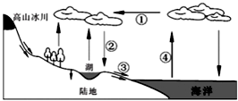
3. 下列地理现象中，具有图中环节①作用的是
A. 塔里木河河水蒸发 B. 影响我国的夏季风 C. 高山冰川融化 D. 跨流域调水工程
4. 水循环的地理意义在于
①更新陆地淡水资源 ②使地表的水体呈现三态变化
③调节全球热量平衡 ④使地球表面水资源均匀分布
A. ①② B. ③④ C. ①③ D. ②④
下图示意我国人口数据统计(部分)。读图完成5-6题。
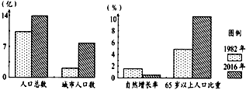
5. 图中信息可直接推测出我国城市化特征是
A. 城市人口比重提高 B. 城市等级不断提高 C. 城市交通更加通畅 D. 城市环境不断改善
6. 图中信息反映了我国人口变化特点有
A. 人口增长速度加快 B. 老龄化日益突出 C. 乡村人口比重上升 D. 出现人口负增长
很多科学家都相信，大约6500万年以前，来自太阳系小行星带的一颗小行星撞击地球，使地球环境发生了巨大变化，这也是恐龙时代结束的重要原因之一。下图示意太阳系中距太阳最近的五大行星。读图完成7-8题。

7. 文中描述的小行星带位于图中
A. ①②之间 B. ②③之间 C. ③④之间 D. ④⑤之间
8. 图示天体系统共有
A. 一级 B. 二级 C. 三级 D. 四级
我国各地区经济发展速度有所不同，加快西部地区的发展已经引起全社会的高度重视。据此完成9-11题。
9．制约西部经济发展最重要的社会经济原因是
A．人才、技术、资金匮乏 B．水土流失严重
C．农业基础薄弱 D．自然资源不足
10．我国政府为推动西部地区可持续发展，应采取的主要措施是
①给予西部大量的财政补贴②增加对西部基础设施的投资
③保护西部的工业产品不受外部产品的竞争④发挥地区优势，积极引进人才
A．①③ B．②④ C．③④ D．①②
11．我国政府缩小东、西部经济发展差距，主要是为了
A．宏观调控，微观自主 B．统筹经济发展，缩小地区差异
C．体现综合国力，加强经济交流 D．开发西部资源，改善投资环境
共享单车在中国迅猛发展，主要覆盖年轻群体。共享单车在地域分布上，一线城市占比50.1%；二线城市占比26.8%；三线城市占比12.3%。据此回答12-14题。
12．影响共享单车地域分布的主导因素是
A．技术 B．市场 C．原料 D．动力
13．共享单车的长期发展，对城市产生的丰要影响是
A．优化城市空间结构 B．改变城市服务功能
C．缓解城市环境压力 D．扩大城市地域范周
14．共享单车使用时，使用者是用手机中特定电子地图找车、还车，这主要利用的现代地理信息技术是
A．遥感技术和全球定位系统 B．遥感技术和地理信息系统
C．网络技术和数字地球 D．地理信息系统和全球定位系统
读下图，完成15-17题。
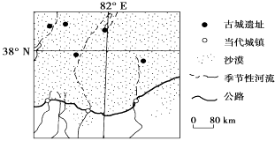
15．图示区域内，与古代相比，当代
A.河流水量更大 B.城镇向河流上游迁移
C.交通线离山地更远 D.山地森林覆盖率更低
16．图示区域城镇面临的主要环境问题是
A.森林破坏 B.土地荒漠化 C.水土流失 D.地面沉降
17．为了应对上题中的环境问题，在铁路沿线多设置草方格沙障，其主要生态功能是
①截留水分② 改变气候类型③削弱风 ④改变植被类型
A.①② B.③④ C.②③ D.①③
18．亚马孙热带雨林被称为“地球之肺”,其所指的生态环境效应是
A.吸收二氧化碳,释放大量氧气 B.调节全球气候,维护生态平衡
C.促进全球水循环,调节水平衡 D.地球上功能最强大的生态系统
下图是中国与世界主要能源消费结构图(2007年)，读图回答19-20题。
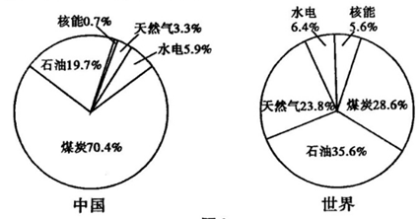
19．中国与世界能源消费结构的特点是
A．中国以石油为主 B．中国以煤炭为主 C．世界以水电为主 D．世界以核能为主
20．目前优化中国能源消费结构的措施有
A．提高煤炭的比重 B．降低水电的比重 C．提高天然气比重 D．降低风能的比重
青海省共和县位于青海省东北部，北靠青海湖，南临黄河谷地龙羊峡，海拔3000m以上的戈壁建成占地54平方公里（相当5160个标准操场）的光伏园区。据此完成21-23题。
21．光伏发电只能白天工作，为了获取稳定的电源，当地最先解决的办法是
A．与水电站连网 B．建立火电厂 C．开采地热资源 D．开发风力资源
22．光伏电站建成后，戈壁滩植被迅速恢复的主要原因是
A．大面积光伏板的铺设，增加了地表的太阳辐射
B．大面积光伏板的铺设，减少了地表水分增发
C．大面积光伏板的铺设，提高了地表温度
D．大面积光伏板的铺设，减少了土壤的盐度
23．戈壁滩迅速恢复的草影响光伏电板的效率，更易引起火灾，适宜采取的可持续的治理办法是
A．大范围人工割草 B．科学适量喷射除草剂 C．地膜覆盖 D．有组织的放牧
电动汽车的核心部件是超级锂电池。2016年7月，世界最大的电动汽车生产商，美国特斯拉在位于美国西部内华达州的首座超级电池工厂举行了揭幕仪式。整座工厂占地面积为3 200英亩，足足有107个足球场那么大。工厂2020年投产后，当满负荷生产时，超级电池工厂的员工将达到6500人，电池产量将达到2013年全球电池产量的总和。制造电池所需的钴、石墨等原料来自世界各地，生产技术来自日本。从原料到成品整个电池生产、电池回收过程将在一个工厂内完成，厂房顶全部铺设太阳能电池板。据此完成24-26题。
24．特斯拉在内华达州建“超级电池”工厂，其考虑的最主要区位因素是
A．技术 B．能源 C．原料 D．市场
25．超级电池厂建成对内华达州的直接影响是
A．提高电动汽车产量 B．改善大气环境质量
C．增加大量就业机会 D．促进电池技术进步
26．特斯拉选择整个电池产业链在一个工厂内完成，而不是全球最优布局各电池部件生产，其最主要原因是
A．节省原料和能源，绿色环保 B．节省交通运输成本的需要
C．规模化生产，提升经济效益 D．电池专业生产技术的需要
目前，上海市正计划用3～5年时间把四万余家石油、化工、纺织、电子电器、能源等企业转移出沪(下图)。此次上海产业转移将向江西倾斜，重点是九江。据此完成27-28题。
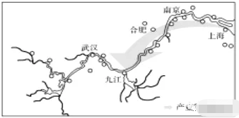
27.九江成为此次上海产业转移重点地区的主要因素是
A．油气等资源丰富，降低运费 B．市场广阔，降低交易费用
C．科研力量雄厚，技术支持度高 D．有一定产业基础，劳动力丰富
28.此次上海—九江产业转移带来的影响主要是
A．放慢上海市工业化和城市化速度 B．上海城市功能转型、产业升级加快
C．导致上海市长期性就业率下降 D．压制了九江市的工业化发展
循环农业是美丽乡村建设的途径之一。下图示意采循环农业模式，读图完成29-30题。
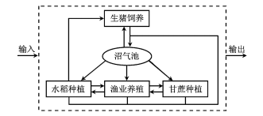
29. 最适宜发展该模式的地区是
A. 河套平原 B. 黄淮平原 C. 辽东丘陵 D. 两广丘陵
30. 循环农业对建设美丽乡村的主要作用是
①提高经济效益 ②加快城镇发展 ③提供清洁能源 ④促进民居集中
A. ①② B. ①③ C. ②③ D. ②④
二、综合题
31.阅读图文材料，完成下列问题。（6分）
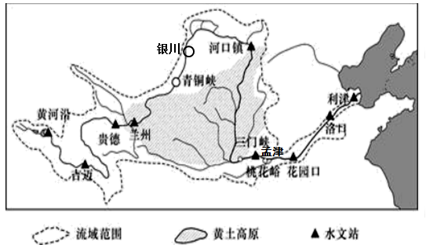

材料一 黄河发源于青海省巴颜喀拉山，河口镇和孟津将黄河分为上、中、下游。上游河段穿行在峡谷之中，两岸山势陡峻，水流湍急，落差集中，峡谷与盆地相间，河水含沙量小，这一段有支流洮河和湟水等汇入，水量逐渐增加到黄河总水量的70%。
材料二 黄河中游流经水土流失严重的黄土高原，自河口镇站至三门峡站含沙量陡增。三门峡水利枢纽是我国治理黄河的第一个大型工程，它的修建对黄河下游的治理发挥重要的作用。
（1）根据材料一，推测黄河上游开发建设的核心，并请说出你的理由。（3分）

- 黄河中游含沙量大，分析其产生的自然原因。（3分）

32．阅读材料，回答下列问题。（10分）
材料一 呼包鄂区域位置示意图。
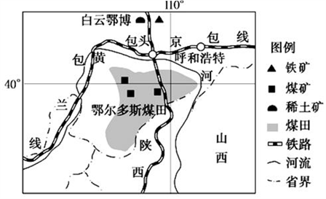
材料二 包头是内蒙古的工业中心及最大城市，呼包银经济带、呼包鄂城市群的中心城市，是中国重要的基础工业基地和全球稀土产业中心，被誉称“草原钢城”、“稀土之都”。
（1）呼包鄂区域矿产资源的特点有 、 。 （2分）
（2）陕西、山西两省共同面临严重的生态问题是 。（1分）
（3）从区位条件分析，包头建设国家稀土新材料产业基地的主要原因是
。（3分）
- 鄂尔多斯煤田是世界特大型煤田之一，能源开发和输出对当地社会经济发展和积极意义有
。（4分）
33．阅读材料，回答下列问题。（14分）
材料一 2017年9月《联合国防治荒漠化公约》第十三次缔约方大会在中国内蒙古自治区鄂尔多斯市召开。位于其境内北部的库布齐沙漠总面积约1.86万平方公里，是中国第七大沙漠。该地区20世纪90年代之前荒漠化严重，经过近30年治理，已经实现治理面积大于沙化面积了，沙漠不再是危害之源。左图为库布齐沙漠位置。
材料二 右图为库布齐光伏发电图。光伏板提供清洁能源，光伏板之间栽植着甘草、苜蓿、沙打旺、杨柴等牧草；光伏板下养殖绵羊和灰雁等畜禽。光伏发电机组需要经常清洗除尘。
材料三 今年6月17日是第24个“世界防治荒漠化和干旱日”，我国宣传的主题是“防治土地荒漠化助力脱贫攻坚战”。我国近35%的贫困县、近30%的贫困人口分布在西北沙区， 土地荒漠化与贫困相伴相生，互为因果。
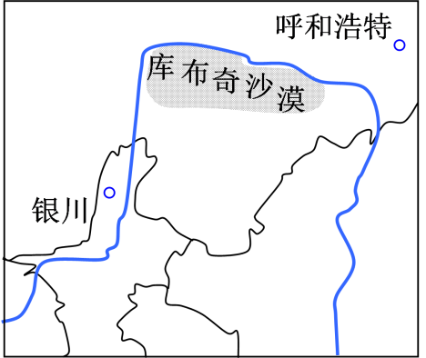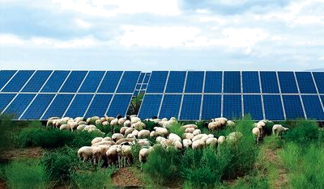
- 上世纪90年代之前库布齐沙漠逐渐扩大的原因有哪些？（4分）

- 评价库布齐发展大面积光伏产业的区位条件。（3分）

- 分别说明“板上发电，板下养羊，板间种草”对于荒漠化防治的作用。（3分）

（4）结合材料三，举例说明荒漠化与贫困之间的关系。（4分）

34.阅读图文资料，完成下列要求。（10分）
建三江位于三江平原腹地，于1957年开始垦荒，日前面积1.24万平方千米，人口20多万，这里空气清新，水源丰富且水质优良，土壤肥沃。近年来，建三江重点种植水稻，有“中国绿色米都”之称。建三江采用现代技术科学生产，如定点监测土壤肥力并精准施肥。下图示意建三江的位置和范围。
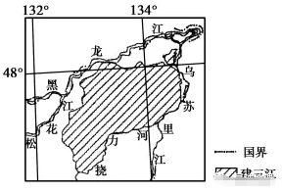
- 分析三江平原环境质量优良的原因。（2分）

- 分析建三江农作物病虫害较少的气候原因。（2分）

- 简述建三江水稻种植过程中化肥施用量较少的原因。（2分）

（4）建三江被称为“中国绿色米都”。请说明建三江获此美誉的理由。（4分）
《高二地理期中复习综合卷一》参考答案
1-10： CCBCA BDBAB
11-20: BBCDB BDABC
21-30: ABDBC CDBDB
31【答案】
(1)水能资源的开发（或梯级开发）
理由：上游水量丰富；地势落差大，水能蕴藏量大。
（2）①温带季风气候为主，降水集中于夏季（7、8月份），多暴雨；
②黄土质地疏松，易被流水侵蚀；
③植被稀疏，保持水土能力弱，水土流失严重；
④地表起伏较大，水流速度快，流水侵蚀、搬运泥沙能力强。（答出3点即可满分）

32【答案】
（1）种类多；分布集中（或储量大）
（2）水土流失
（3）稀土矿资源丰富；交通运输便利；水源充足。
（4）资源优势转化为经济优势 促进基础设施建设；增加就业机会；带动相关产业发展

33【答案】
（1）自然：深居内陆，距海远，降水少(气候干旱)；气候异常
人为：人口增加；不合理的人类活动（过度樵采、开垦、放牧或植被破坏）
- 利：光照充足，太阳能丰富；土地广阔，地价低
不利：风沙大，维护成本高
（3）板上：遮光，减少水分蒸发（或挡风、减小风蚀、缓解能源紧张，减少过度樵采）（1分）板下：增加土壤肥力；板间：增加植被覆盖率，减少风蚀；固氮（增加土壤肥力）
（4）土地荒漠化导致土壤肥力下降，单产降低，粮食不足，农民收入下降；贫困逼迫扩大耕地，过度开垦、过度放牧导致生态环境退化，加剧荒漠化。

34.【答案】
（1）开垦历史短，人类对环境影响较弱；地广人稀，工矿业、城镇、交通车辆等较少，人类活动排放的废弃物（废气、废水、废渣）等较少，环境污染轻微。
（2）纬度高（48°N附近），冬季寒冷而漫长，害虫（虫卵）不易越冬；
②夏季气温日较差大，日低温较低，不利于虫害生存和繁殖。①
（3）土壤肥沃（肥力高）；②精准施肥，控制施肥量。
（4）地广人稀，环境质量优良;化肥、农药施用量少;生产技术先进；生产规模大；单产高；
商品率高等。

